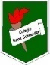COLEGIO RENE SCHNEIDER

EDUCACION PARVULARIA

VIVIANA SOTO DELAIGUE

GUIA DE APRENDIZAJE

**Núcleo: Exploración del Entorno Natural Curso: kínder**

**Fecha: 11 de noviembre del 2020 Docente: Viviana Soto Délaigue**

**Nombre del Alumno: ____________________________________________**

**O-A:** **9**. Comunicar sus observaciones, los instrumentos utilizados y los hallazgos obtenidos en experiencias de indagación en el entorno natural, mediante relatos, representaciones gráficas o fotografías.

**Contenido:** Experimento:“Colores comunicantes” **Habilidad:** Describir - explicar

**Objetivo de la clase:** Comunicar observaciones en experiencias de indagación

**Indicador de Evaluación:** Describe el proceso realizado y los hallazgos obtenidos

**Indicaciones generales:** Papitos: Para esta actividad necesitaras:

Contar con un espacio limpio, seguro y acogedor

Colocar el nombre y apellido del estudiante (el niño debe hacerlo)

Lavarse las manos antes de la actividad

Reunir los materiales para la experiencia

Lápiz de mina, lápices de colores

Pasar a la actividad de la guía.

Monitorear y orientar el trabajo

Lavarse las manos al término de la actividad

Felicitar al niño/a por el trabajo realizado

Enviar la actividad vía wasap o correo electrónico para retroalimentación

Entregar actividad realizada en próxima entrega de material

**Actividad:**

Reunir los materiales

Realizar el experimento siguiendo las instrucciones entregadas más adelante.

Dibujar el resultado del experimento

**VI.-** **Retroalimentación**

La retroalimentación se realizará cada vez que se envíe la actividad vía wasap o correo electrónico

La actividad de hoy, está basada en, comunicar observaciones de indagación, siendo un antecesor para tener éxito en el proceso escolar.

**¡Felicitaciones, por el trabajo realizado!**

**VII.- Envío:**

Fecha de entrega por el docente: **11 de noviembre del 2020**

Fecha de recepción presencial: **25 de noviembre del 2020 (cuando se retire material nuevo)**

Una vez finalizada la actividad enviar a través de fotos o scanner de la actividad realizada al siguiente correo: [viviana.soto@colegio-reneschneider.cl](mailto:viviana.soto@colegio-reneschneider.cl) y dejar actividad en colegio para revisión, cuando concurra a buscar material para trabajar en el hogar.

COLEGIO RENE SCHNEIDER

EDUCACION PARVULARIA

VIVIANA SOTO DELAIGUE

**ACTIVIDAD: Experimento: “Colores comunicantes”**

**Materiales:**

* 3 frascos o vasos de vidrio transparente
* Pintura para el agua, puede ser acuarela, témpera o cualquier otro tipo de color que se pueda diluir
* Servilletas de papel
* Agua

**Instrucciones:**

* Llena cada vaso o frasco por la mitad de agua.
* Disuelve un poco de pintura de diferente color en cada bote de agua.
* Enrolla una servilleta, como si fueras a hacer un tubo, y coloca cada extremo dentro de dos botes. Cerciórate de que las puntas de la servilleta toquen el fondo del bote, o al menos alcancen la mitad del agua coloreada.
* Repite el procedimiento con otra servilleta. Coloca uno de sus extremos en uno de los botes que ya has utilizado y el otro extremo en el bote que queda libre.
* Espera algunos minutos para que veas cómo las servilletas van adquiriendo el tono del color del agua.

Dibuja y pinta el resultado del experimento:

|  |
| --- |
|  |

**CIERRE: TICKET DE SALIDA**

¿Qué pasó con las servilletas y los colores? Encierra la alternativa correcta

* 1. **Las servilletas no se tiñeron, solo se mojaron**
  2. **Se tiñeron todas con todos los colores**

* 1. **Solo se tiñó la mitad de la servilleta con el color que corresponde en cada vaso**

COLEGIO RENE SCHNEIDER

EDUCACION PARVULARIA

VIVIANA SOTO DELAIGUE

GUIA DE APRENDIZAJE

**Núcleo: Corporalidad y Movimiento Curso: kínder**

**Fecha: 13 de noviembre del 2020 Docente: Viviana Soto Délaigue**

**Nombre del Alumno: ____________________________________________**

**O-A:** **6**. Coordinar con precisión y eficiencia sus habilidades psicomotrices finas en función de sus intereses de exploración y juego.

**Contenido:** Motricidad fina **Habilidad: C**rear

**Objetivo de la clase:** Crear con material de desecho

**Indicador de Evaluación:** Combinar de forma autónoma y correcta movimientos motrices finos.

**Indicaciones generales:** Papitos: Para esta actividad necesitaras:

Contar con un espacio limpio, seguro y acogedor

Colocar el nombre y apellido del estudiante (el niño debe hacerlo)

Lavarse las manos antes de la actividad

Reunir los materiales para la actividad

Lápiz de mina, lápices de colores

Pasar a la actividad de la guía.

Monitorear y orientar el trabajo

Lavarse las manos al término de la actividad

Felicitar al niño/a por el trabajo realizado

Enviar la actividad vía wasap o correo electrónico para retroalimentación

Entregar actividad realizada en próxima entrega de material

**Actividad:**

Hoy haremos una serpiente:

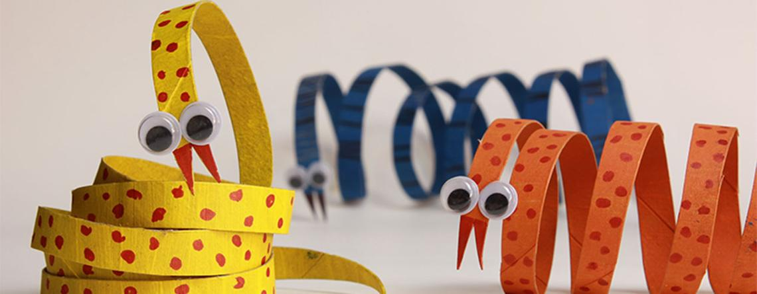

**VI.-** **Retroalimentación**

La retroalimentación se realizará cada vez que se envíe la actividad vía wasap o correo electrónico

La actividad de hoy, está basada en, crear objetos con material en desuso, siendo un antecesor para tener éxito en el proceso escolar.

**¡Felicitaciones, por el trabajo realizado!**

**VII.- Envío:**

Fecha de entrega por el docente: **11 de noviembre del 2020**

Fecha de recepción presencial: **25 de noviembre del 2020 (cuando se retire material nuevo)**

Una vez finalizada la actividad enviar a través de fotos o scanner de la actividad realizada al siguiente correo: [viviana.soto@colegio-reneschneider.cl](mailto:viviana.soto@colegio-reneschneider.cl) y dejar actividad en colegio para revisión, cuando concurra a buscar material para trabajar en el hogar.

COLEGIO RENE SCHNEIDER

EDUCACION PARVULARIA

VIVIANA SOTO DELAIGUE

**ACTIVIDAD:**

Materiales:

* Un cilindro de cartón, puede ser de papel higiénico o de toalla nova (si quieres que tu serpiente sea larga usa un cilindro de toalla nova)
* Tempera o acuarela, sino tienes este tipo de pintura, puedes usar papel de colores, de regalo el que te acomode más (para forrar el cilindro, solo en caso de no tener tempera o pintura)
* Pinceles
* Agua
* Pegamento
* Ojos locos
* Tijeras

Instrucciones:

Primero, pintaras el cilindro con el color que escojas, luego decóralo como tu quieras, recuerda que haremos una serpiente, el modelo lo envié en una foto para que tengas una idea.

Con ayuda de un adulto, recortaras el cilindro de cartón, previamente marcado por el adulto y bajo la supervisión de él, uno de los extremos lo recortarás dejando dos puntas como sale en la foto y el otro extremo solo debes recortarlo en punta, una sola.

En el extremo con dos puntas, debes pegar los ojos locos, y eso es todo, muy fácil, que te quede hermoso, ¡tú puedes!

Recuerda dejar todo ordenado y limpio después de trabajar.